Import danych identyfikacyjnych nauczyciela z ZSZO do nowego SIO

Krok 1:
Uruchamiamy w ZSZO Generator Raportów poprzez Raporty Użytkownika.
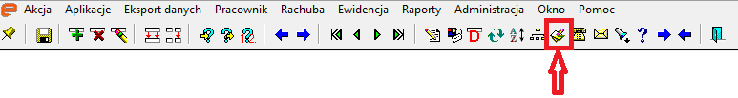
Rys. 1

Krok 2:
W Generatorze Raportów naciskamy F7 (wprowadzamy nazwę raportu UMK SIO - N - Eksport do pliku csv) i F8 (klikamy Uruchom).

Krok 3:
Po wykonaniu raportu - ustawiamy stronę kodową w ZSZO jak na poniższym rysunku:
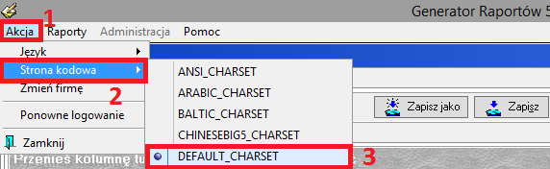
Rys. 2

- klikamy na szare pole prawym klawiszem myszy i wybieramy Exportuj do > Pliku, w polu Zapisz jako typ wybieramy MS Excel (*.xls) a następnie wybieramy ścieżkę (miejsce zapisu) do lokalnego katalogu ZSZO na lokalnym dysku C (jak na rys. nr 3-7).

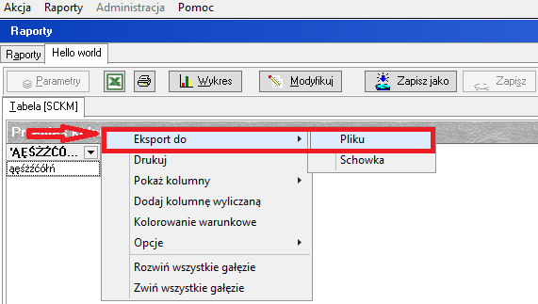  Rys. 3 | 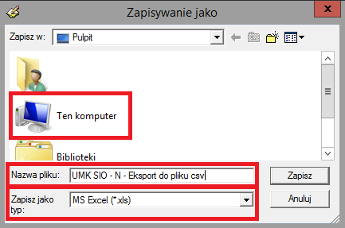  Rys. 4
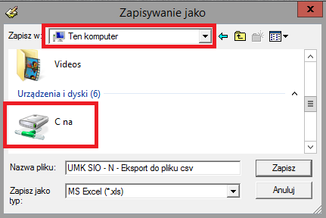  Rys. 5 | 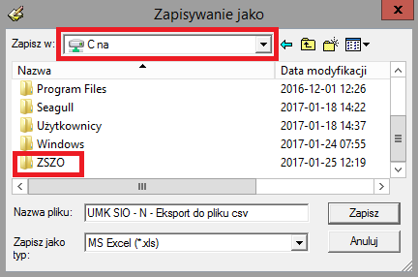  Rys. 6
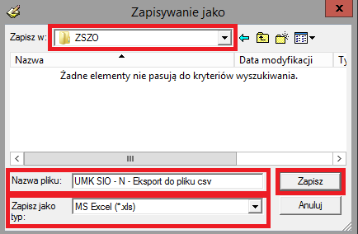
Rys. 7
Krok 4:
Zapisany plik na lokalnym dysku C znajdujący się w katalogu ZSZO otwieramy w Notatniku (klikamy prawym klawiszem myszy na ten plik i wybieramy opcję Otwórz za pomocą – Notatnik). W oknie notatnika klikamy Plik --> Zapisz jako, w polu Kodowanie (klikamy ▼) wybieramy UTF-8 (jak na rys. nr 8), w polu Zapisz jako typ wskazujemy Wszystkie pliki, w polu Nazwa pliku dopisujemy skrót właściwego formatu .csv Tak przygotowany plik nadaje się do importu do SIO.

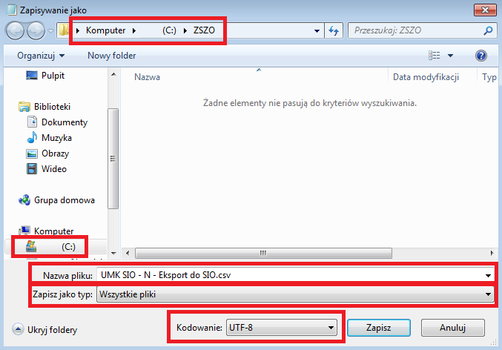
Rys. 8
Nie należy otwierać wygenerowanego pliku, ponieważ może to spowodować zmianę formatowania danych i nie zostaną one poprawnie wczytane do SIO!!!

Krok 5:

Logujemy się do aplikacji nowego SIO

Klikamy w moduł Nauczyciel
Import danych identyfikacyjnych rozpoczyna się poprzez kliknięcie przycisku importuj listę nauczycieli – znak 

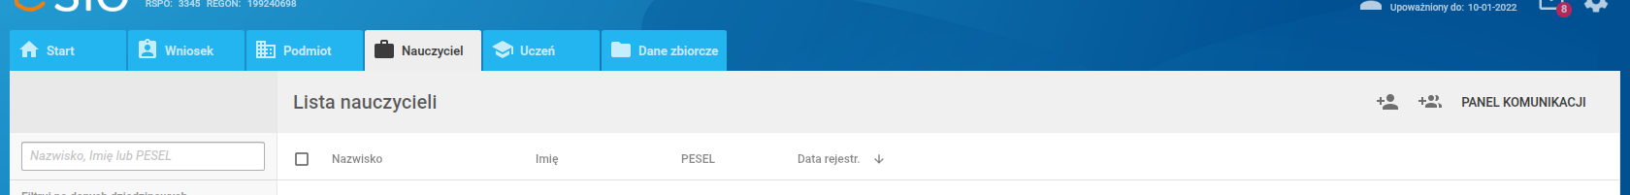
Krok 6:
Wybieramy plik do importu wskazując miejsce, w którym został zapisany raport wygenerowany w ZSZO
Klikamy Otwórz
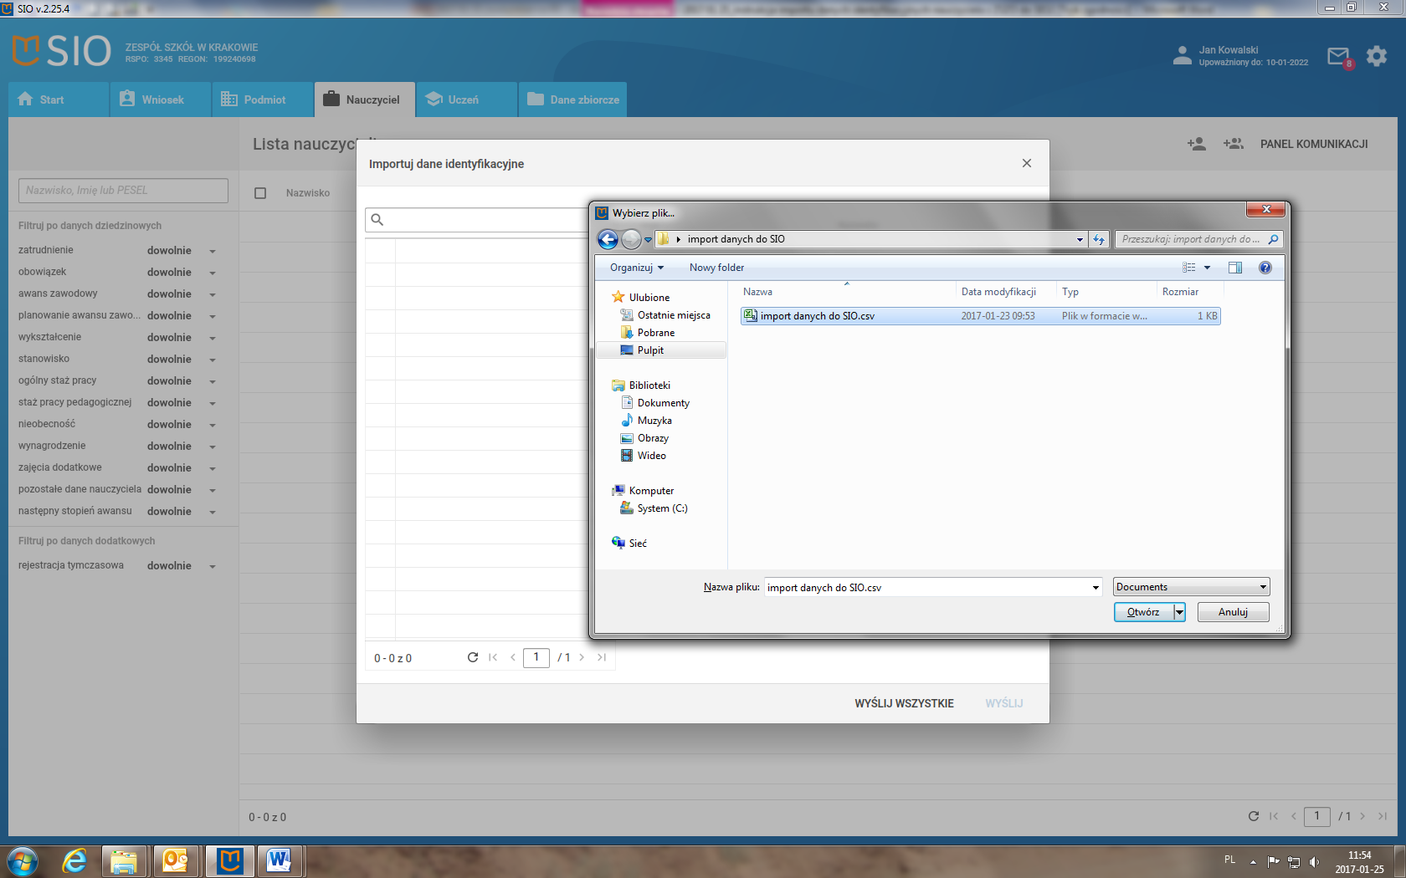

Krok 7:
Po otworzeniu pliku otworzy się okno z listą nauczycieli do importu. Z tego miejsca można wysłać całą wczytaną listę nauczycieli (zalecane: klikamy Wyślij wszystko), wysyłać pojedyncze dane identyfikacyjne (przycisk Wyślij po wybraniu nauczyciela) lub zmienić plik importu danych (przycisk Zmień plik importu)

W przypadku rejestracji wszystkich danych identyfikacyjnych z pliku lub rejestracji pojedynczych osób aplikacja powiadomi o poprawnym zarejestrowaniu danych lub o błędzie podczas przesyłania danych odpowiednim symbolem obok danej osoby.
– znak oznacza, że dane identyfikacyjne osoby zostały poprawnie zapisane na liście nauczycieli.
– znak oznacza, że dane identyfikacyjne osoby nie zostały poprawnie zapisane na liście nauczycieli – w takim przypadku należy kliknąć na wybraną osobę w celu weryfikacji przyczyny błędu.
